**附件2**

**天水华辰大酒店位置及乘车路线图**

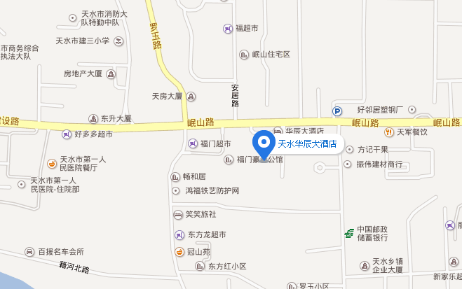

**路线详情：**

天水机场：乘坐1路(麦积公交站-秦州西客站) 、16路(净土寺-秦州公交站)、5路(麦积山-秦州公交站)途径17站到达岷山厂，步行230米到达酒店，全程约12.2公里，大约一个小时。出租车大概20分钟，30元包车。

天水火车站：乘坐6路(火车站-秦州公交站)、 1路(麦积公交站-秦州西客站)途径26站到达岷山厂，步行230米到达酒店，全程约20公里，大约一个半小时。出租车大概40分钟，40元包车。

**建议大巴或火车前往，（1）兰州和西安机场均有机场大巴到天水，每小时一趟车。（2）西安—天水或者兰州—天水，每隔半小时一趟火车。全程四到五个小时。**